附件3：

关于进一步做好全国律师诚信信息平台

相关工作通知

各律师事务所：

“全国律师诚信信息公示平台”(以下简称：律师诚信平台，网址：https://credit.acla.org.cn）。截至2021年4月12日，全市大部分律师事务所已按要求完成了全国律师诚信信息平台律师事务所、律师信息确认工作并提交了承诺书，现就下阶段工作通知如下：

1、请还未确认的律所在4月23日前务必完成律师事务所、律师的确认工作，以免影响今年年度考核。

2、已完成确认的律所请检查是否在系统中已对律所和本所律师同时完成了确认工作。

3、在确认核实过程，如发现有信息错误情形，只要不是律所、律师自行添加的虚假信息，可先行确认后在律管平台中自行修改，后期数据会从律管平台同步至诚信平台。

4、关于执业年限问题，核实律管平台中首次执业时间是否正确，无误可确认，后期数据重新比对后更正同步至诚信平台。

5、关于学历、学位、奖惩等信息，可自行在律管平台添加修改，目前暂不能修改的后续会开放权限，不影响确认。奖惩信息待市律协、区局报送后会统一汇总上传。

**操作步骤如下：**

（1）系统登录

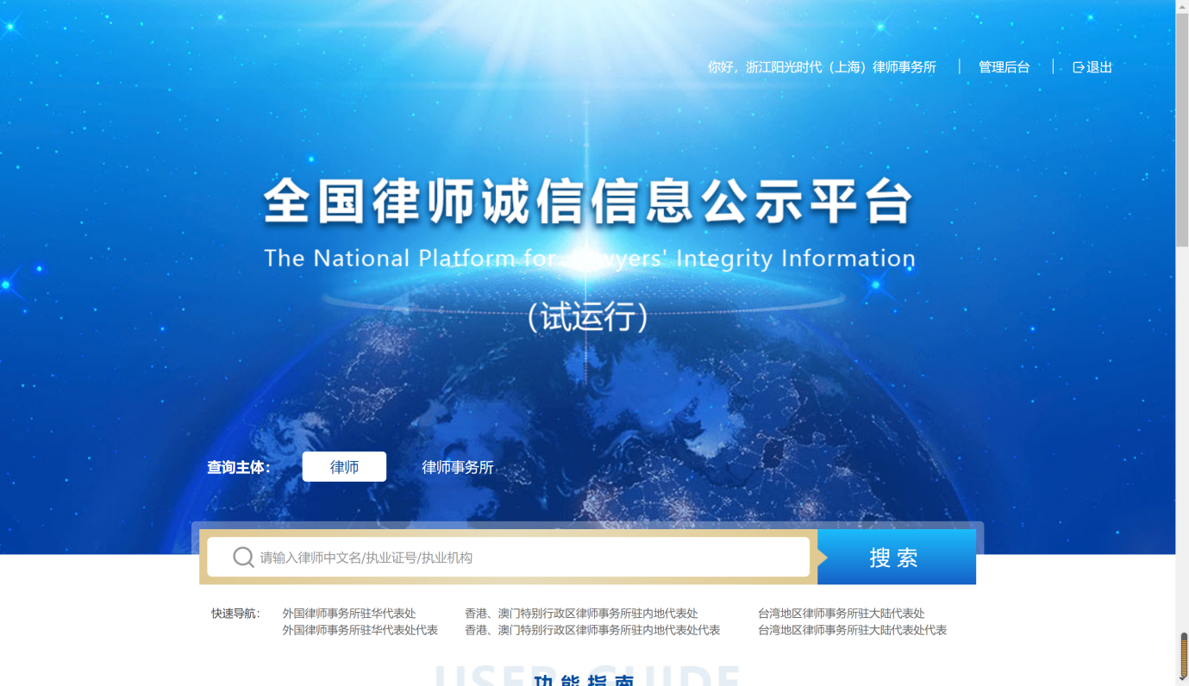律师事务所登录律师诚信平台后，点击首页右上角的“管理后台”，即可进入“管理后台”开展律所信息核查、律师信息核查、登记缺失律师、查询纠错进度等工作。

图1：律师诚信平台首页

（2） 本所信息核查

本所信息核查用于律师事务所对本所的信息进行核查确认。可点击“查看公示信息”查看本所的诚信公示信息页面。如果本所的诚信信息登记无误，可点击“信息确认无误”完成核查确认，如果发现登记有误，可以点击“纠错”进行纠错信息提交操作。如下图所示：

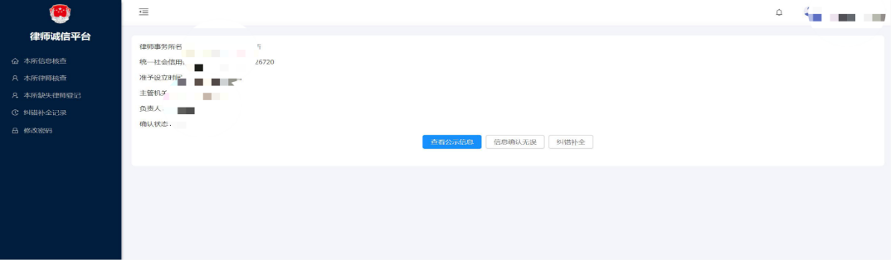

图2：本所信息核查

（3）本所律师核查

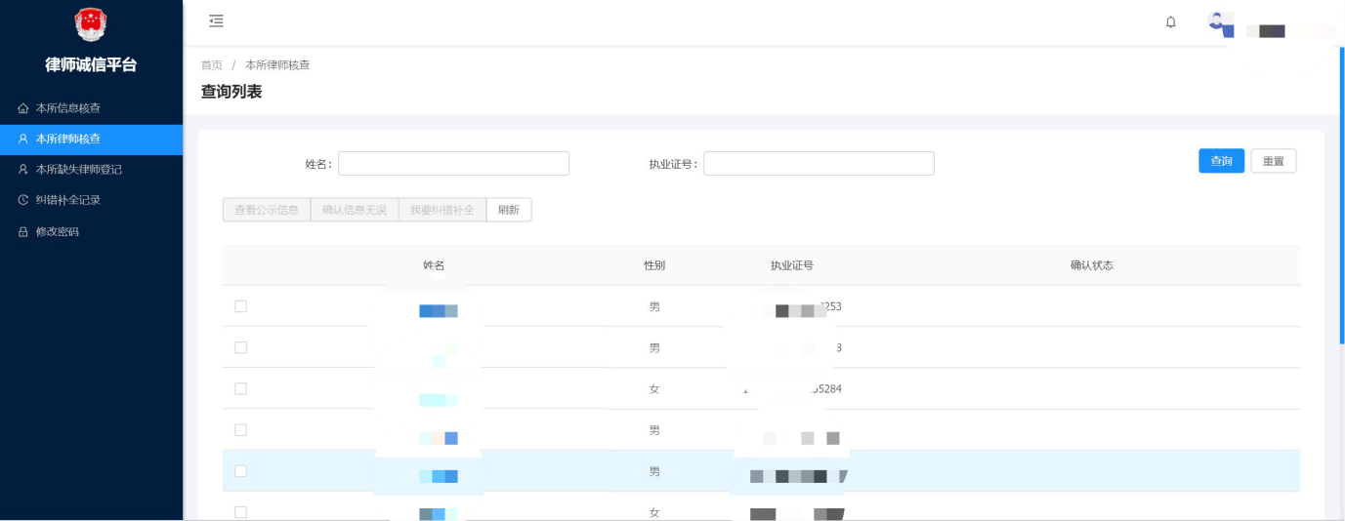本所律师核查用于律师事务所对本所律师的信息进行核查确认。勾选律师后，点击“查看公示信息”可查看该律师的诚信公示页面。如果律师的诚信信息登记无误，可点击“确认信息无误”完成核查确认，如果登记有误，点击“我要纠错补全”后填写原因后，提交纠错信息。

图3：本所律师核查

咨询电话：81135152、81135114